K podpoře stavebnictví by vedlo, kdyby nová vláda pokračovala v rozpracovaných projektech

Praha 30.11.2021 - Podle více jak poloviny dotázaných ovlivní volby do poslanecké sněmovny české stavebnictví pouze z části. Zdali nová vláda ovlivní stavebnictví pozitivní či negativně rozděluje stavební společnosti do dvou stejných táborů. Většina stavebních společností neočekává vyšší investice nové vlády do výstavby. Stavebnictví by nejvíce pomohlo, kdyby nová vláda pokračovala v rozpracovaných projektech. Nová vláda by se měla zaměřit na výstavbu dostupného bydlení. Vyplývá to z Kvartální analýzy českého stavebnictví Q4/2021 zpracované analytickou společností CEEC Research s.r.o. za podpory společnosti Central Group a.s.

Podle necelé čtvrtiny dotázaných ovlivní volby do poslanecké sněmovny 2021 české stavebnictví (23 %), podle více jak poloviny však bude tento vliv pouze částečný (54 %). Necelá čtvrtina se také domnívá, že vliv na stavebnictví tato situace mít nebude žádný (23 %). „Vliv voleb v může být zcela zásadní. Vznikající nová vláda totiž již avizovala, že bude chtít upravit nedávno schválený nový stavební zákon. Ten sice není dokonalý, ale je v něm mnoho pozitivních opatření pro urychlení a zjednodušení povolování. Není ho proto potřeba zcela měnit, ale jen upravit v některých sporných částech, zejména v oblasti územního plánování a posílení role samospráv, a tyto úpravy co nejdříve schválit, aby se jeho účinnost neodkládala o více než půl roku. Nový stavební zákon je pro další rozvoj ČR zcela nezbytný a jeho delší odklad by měl obrovské ekonomické důsledky. Ani sebelepší stavební zákon ale nebude stačit, pokud města a obce, kde se staví, nebudou od státu získávat výrazně více peněz na veřejnou infrastrukturu. Bez toho se totiž budou nové výstavbě i nadále bránit.“ uvádí Dušan Kunovský, předseda představenstva společnosti Central Group a.s. jeden ze zásadních vlivů na české stavebnictví.
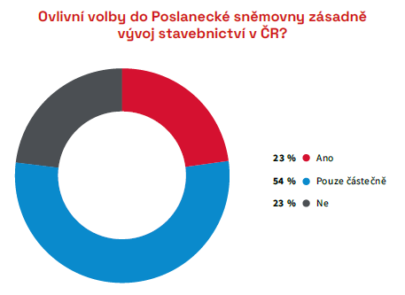
Polovina dotázaných se domnívá, že nová vláda ovlivní stavebnictví pozitivně (50 %) a shodný díl stavebních společností se naopak domnívá, že tento vliv bude spíše negativní (50 %). „Tradičně podzimní termín voleb bude mít bohužel tradičně neblahý vliv na schvalování státního rozpočtu, kdy se nová sněmovna začne zabývat návrhem dosluhující vlády až na sklonku roku. Doufejme, že rozpočtové provizorium nebude dlouhé. Pokud jde o dlouhodobější dopad výsledků voleb, věřím, že nová vláda nebude mít tendenci razantně překopávat investiční priority a že tedy stavebnictví nečeká příliš dlouhé období nejistoty. Veřejné zakázky totiž budou hrát výraznou roli, až se v příštím roce bude hrát o to, jak moc či málo se stavebnictví propadne v souvislosti s dopady covidu. Nedobrým příkladem toho, jak může povolební vývoj otřást stavebním sektorem je pro mě Slovensko, kde se veřejné zakázky propadly o 70 %.
Věřím, že touto cestou se zde nevydáme. Naopak vítám, že koaliční smlouva pravděpodobné vládní koalice zahrnuje i priority v oblasti dopravy. Ačkoliv se obávám, že na situaci hledí poněkud růžovými brýlemi a řada plánů narazí na překážky, které není možné odstranit mávnutím kouzelného proutku.“ popisuje Ondřej Novák, předseda představenstva společnosti STRABAG a.s.

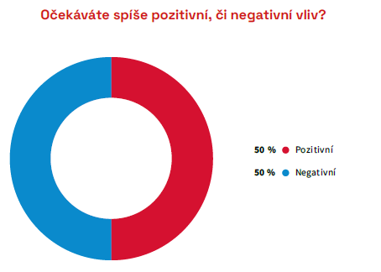

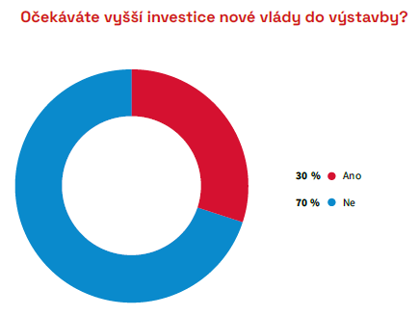
Většina dotázaných stavebních společností neočekává zvýšené investice nové vlády do výstavby (70 %). Pouze necelá třetina je opačného názoru a domnívá se, že by investice mohly naopak vzrůst (30 %). Tomáš Koranda, předseda představenstva a generální ředitel společnosti HOCHTIEF CZ a. s. vypichuje důležitost investic: „Od nové vlády si slibuji především stabilní, předvídatelné a transparentní podnikatelské prostředí. Věřím, že deklarovaná podpora investiční politiky s využitím EU fondů bude zahrnuta do vládního programu. Vláda by měla najít shodu na investiční strategii, a tím dlouhodobě podpořit celý český stavební průmysl.“
Podle dotázaných stavebních společností by stavebnictví nejvíce pomohlo, kdyby nová vláda pokračovala v rozpracovaných projektech (68 %). Stavebnictví by ale také pomohla lepší připravenost projektů veřejných zakázek (55 %), rychlé uvedení nového stavebního zákona do praxe (53 %) a větší spolupráce se stavebními firmami při tvorbě legislativy (46 %). Již menší část stavebních společností by se přiklání k zavedení hodnocení stavebních společností ucházejících se o veřejnou zakázku (23 %) anebo k jiným než výše uvedeným možnostem (7 %). Petr Stejskal, Business development společnosti HELUZ cihlářský průmysl v.o.s. uvádí, že existuje pravděpodobnost, že vláda bude v současných projektech pokračovat i nadále: „Podle volebních programů stran budoucí vládní koalice by stavební sektor měl mít zelenou. Infrastrukturní stavby budou pokračovat nejméně ve stejném tempu jako dosud a pokud budou realizovány sliby o zlepšení bytové dostupnosti, ve které dlouhodobě patříme k nejhorším v Evropě, musí se zvýšit jak komunální výstavba, tak i podpora individuálním stavebníkům. Na straně legislativní nás pravděpodobně čeká rekodifikace rekodifikovaného stavebního zákona, na straně financování by se měly objevit nové nebo staronové formy podpory individuálních investorů. Je třeba si uvědomit, že právě stavby budov mají nejvyšší multiplikační faktor, každá investovaná koruna do hrubé stavby vyvolá další nejméně 2,5 koruny investic do práce řemeslníků a do vybavení budov. Nesmíme zapomenou ani na výzvy, které pro stavební obory představuje plnění cílů FIT F55 a renovační vlna. Pokud má nová vláda být úspěšná i pro stavbaře, musí zohlednit, že kromě inženýrského stavitelství si vládní pozornost zasluhuje i to pozemní, zejména bytová výstavba. A nezapomenout na to, že pro stavění nejsou potřeba jen finance, projekty a stavební materiály, ale i kvalifikovaná a dostupná pracovní síla – bez ní nic nepostavíme.“

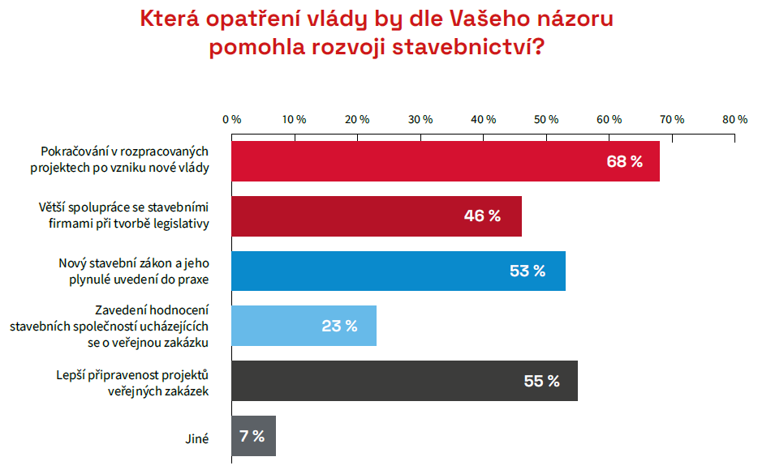
Podle 57 % dotázaných stavebních společností mohou mít volby do poslanecké sněmovny částečný vliv na dostupnost bydlení, podle 12 % dotázaných mohou mít vliv dokonce velký. Zbylých 31 % dotázaných se domnívá, že žádný vliv mít nebudou.
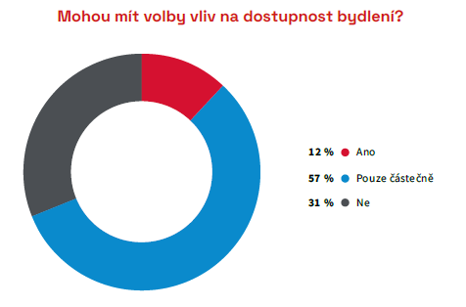

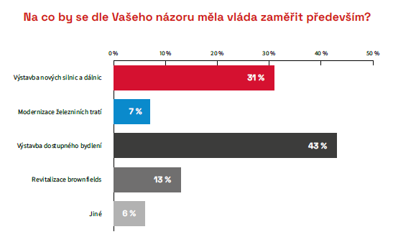
Podle 43 % dotázaných společností by se měla nová vláda zaměřit především na výstavbu dostupného bydlení, prioritou by měla být také výstavba nových silnic a dálnic (31 %). Podle 13 % dotázaných by se vláda měla zaměřit na revitalizaci brownfields a na modernizaci železničních tratí (7 %). Zbylých 6 % uvedlo také jiné priority než výše uvedené, mezi které patří například dlouhodobý investiční plán nebo lepší legislativa.

KVARTÁLNÍ ANALÝZA ČESKÉHO STAVEBNICTVÍ Q4/2021 JE KE STAŽENÍ NA:
www.ceec.eu
Kontakt pro média:
Ing. Michal Vacek,
ředitel společnosti
CEEC Research
+420 776 023 170
michal.vacek@ceec.eu
Společnost CEEC Research je přední analytickou a výzkumnou společností zaměřující se na vývoj vybraných sektorů ekonomiky v zemích střední a východní Evropy. Její studie jsou využívány v současné době více než 17 000 společnostmi. Společnost CEEC Research vznikla v roce 2005 jako analytická organizace specializující se na zpracování výzkumů a analýz stavebního sektoru, následně se analytické zaměření rozšířilo i na další vybrané sektory ekonomiky, včetně stavebnictví.
CEEC Research navíc k pravidelným a bezplatným analýzám také organizuje vysoce specializované odborné konference, kterých se účastní generální ředitelé nejvýznamnějších společností, prezidenti klíčových svazů, cechů a komor a rovněž ministři a nejvyšší představitelé státu z vybraných zemí.

